MODÉLISATION PROJET C – JEU DU PENDU

Groupe D-1 :
- NGOUNOU Tristan
- STELNICEANU Guillaume

Explication du projet :

L’idée derrière ce projet était de créer un jeu dynamique qui se base sur le mythique jeu du pendu. Le jeu du pendu est un jeu qui consiste à faire deviner un mot à son adversaire avant que le personnage ne se pende.
Pour cela, le joueur 1 doit imaginer un mot avec une longueur définie. Il ne doit en aucun cas dévoiler ce dernier. Ensuite, le joueur 2 va devoir proposer des lettres qui potentiellement, constituent le mot.
Chaque mauvaise réponse fait perdre un essai et le bonhomme s’approche de plus en plus de la pendaison. A la fin des essais le joueur perd et l’homme se pend.

L’implémentation du jeu sous forme de code s’est décomposée ainsi. Une fonction qui compare la lettre entré par l’utilisateur avec le mot à deviner. Une fonction qui va afficher le mot à chaque tentative. Au début, le mot est constitué de tiret et à chaque découverte, les tirets disparaissent et laissent place aux lettres devinés. Une fonction qui compte tous les essais et qui les décrémentent à chaque échec ou bien qui ne change pas l’état en cas de succès.

Le projet étant qualifié de simple, nous avons décidé d’implémenter des fonctionnalités bonus. Nous avons décidé d’avoir une interface graphique pour avec une animation sous forme de « jeu ». Nous avons ajouté deux modes : Mode de jeu classique et un mode contre la montre. Nous avons aussi ajouté la possibilité de changer de niveau, de langue et le thème. Nous avons également implémenté un système de score et un système de nom d’utilisateur pour sauvegarder chaque partie.

En plus de toutes ces nouvelles fonctionnalités bonus, nous avons complexifié toutes les fonctions pour avoir un code complexe. Nous avons aussi appliqué la compilation modulaire qui consiste à séparer les prototypes des fonctions, les structures, les définitions … dans des fichiers headers. L’avantage d’avoir un code modulaire est une meilleure visibilité des fonctions, une meilleure efficacité dans le débogage…

Revenons sur les fonctionnalités bonus.

1- La librairie Raylib est une libraire graphique implémenté en C, C++ qui permet d’avoir des animations visuelles et sonores. Pour cela, nous avons dû nous familiariser avec la documentation.
Le jeu se décompose ainsi, plusieurs fenêtres vont venir se succéder pour créer un jeu. Les fenêtres sont constituées d’images, de rectangle et d’images. Les rectangles correspondants aux différents boutons (bouton « Jouer »).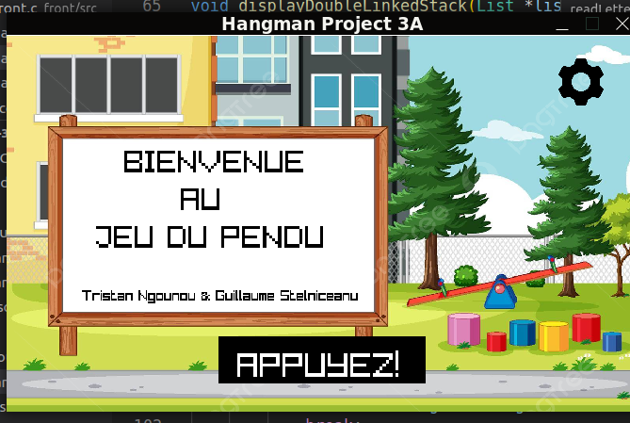

2- Le choix des langues, niveaux…
Les mots du niveau facile possèdent 5 lettres, 6 pour le niveau moyen et 7 pour difficile.
Nous avons utilisé une liste doublement chaînée pour le choix des paramètres. Niveau : Indice 0 → facile, Indice 1 → medium, indice2 →dur ; Langue : 0→ français, 1→ anglais, 2→ espagnol ;

Thème : 0→ général, 1→ sport, 2→ pays.

La double liste chaînée est utile car si l’utilisateur décide de monter de niveau puis de redescendre, il faut que le suivant de 2 ne soit pas NULL mais 0 et que le précédent de 0 ne soit pas NULL mais 2. Chaque mot pour chaque niveau/langue/thème est enregistré dans un fichier. Ce qui fait 21 Fichiers de mots.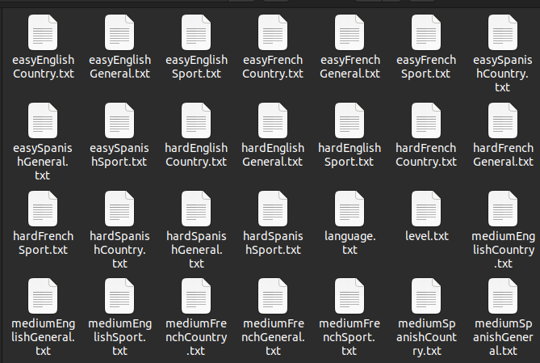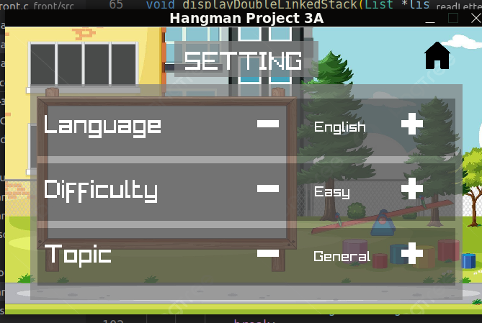
3- Mode de jeu contre la montre : Le joueur aura 2 minutes pour trouver le plus de mots possibles. Une musique qui est paramétrée pour durer 2 minutes est jouée. A la fin du temps réglementaire, la partie s’arrête et la fenêtre se ferme.
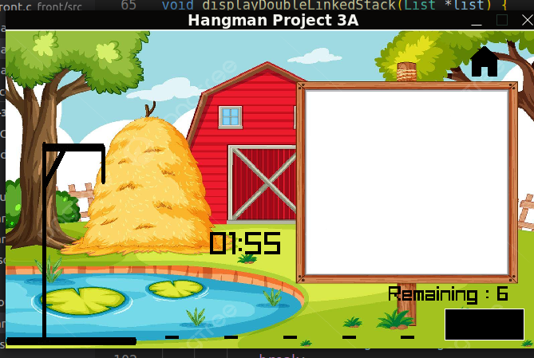
4- Système de score et d’utilisateur : Avant chaque partie, le joueur est demandé d’entrer un identifiant. Ce qui permettra de le classer dans un fichier externe. De plus, à chaque lettres correctement deviné, 50 points s’ajoutent au score du joueur.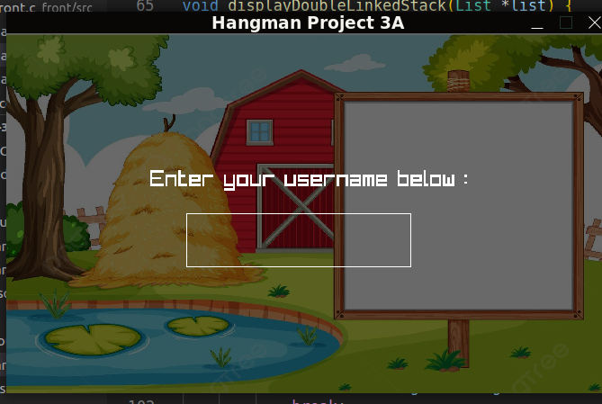

Répartition des tâches :
Pour la répartition des tâches, nous avons fait simple, Guillaume s’occupe de faire le back, c’est à dire la création de toutes les fonctions qui vont permettre à l’utilisateur d’avancer dans le jeu grâce à ses interactions,
et Tristan quant à lui s’occupe du Front, c’est à dire l’interface de l’utilisateur ainsi que les fonctions qui vont faire fonctionner le jeu.

Fonctions principales :
- char* chooseWordRandom(FILE *file) : La fonction va tirer au sort un chiffre entre 0 et 4 qui correspond à un mot dans le fichier prit en arguments, elle va ensuite nous retourner le mot choisi aléatoirement.

- char* replaceWithDashes(const char* word) : Comme son nom l’indique, elle va nous redonner le mot qui vient d'être tiré par des tirets.

- char* showHiddenWord(char* word, char letterGuessed, char dash[]) : Elle prend en arguments le mot, la lettre entrée par le joueur ainsi que le mot remplacé par des tirets. Si la lettre figure dans le mot, la fonction va modifier la liste de tirets et remplacer là où se trouve la lettre correspondante.

- void generate_filename(char *filename, int difficulty, int theme, int language) : Prends en arguments tous les paramètres du jeu sélectionner par le joueur pour ensuite choisir le fichier de mots qui correspond.

- int addPointAfterGuessRight(int count) : Cette fonction permet de mettre à jour le compteur de point du joueur quand il a réussi à trouver une lettre juste

Problèmes rencontrés :

Partie Back :
Pour la partie du front, nous n’avons pas rencontrés de problèmes particuliers avec la création des fonctions, c’est plutôt quand il a fallu faire la connexion entre le front et le back que l’on a dû remanier toutes les fonctions pour qu’elles renvoient les bonnes informations qui soient compatibles avec ce qu’il se passe dans le front.
La plupart du temps cela a affecté les arguments pris en comptes par une fonction ainsi qu’également la construction de la fonction, exemple : int, char, void, ...
Concrètement c’est cela qui nous a pris le plus de temps par rapport à la création des fonctions.

Partie Front :
Plusieurs problèmes ont été compliqué à régler. Le plus gros était de combiner la partie back et la partie front comme mentionné ci dessus. La partie back se basait sur des entrés utilisateurs avec une boucle qui s’arrêtait lorsque le joueur a perdu ou gagné. Or, pour avoir une interface graphique, il faut lancer une boucle infinie qui s’arrête lorsque l’utilisateur ferme la fenêtre. Donc combiner les deux, nous obligeait à avoir 2 boucles infinie dans le même code. Ce qui est destructeur pour la mémoire.
Nous avons donc du repenser l’implémentation pour avoir un code plus ergonomique et moins coûteux en mémoire.
De plus, nous avons eu beaucoup de mal à enregistrer les lettres entrées puis les afficher à l’écran et remplacer les bonnes lettres à la place des tirets. Et tout cela en même temps. Plusieurs semaines de travail ont été nécessaire pour fixer ces problèmes.
Enfin, les pertes de mémoire liées aux différents pointeurs utilisés. Tout au long de la partie, des pointeurs vont venir stocker les valeurs retournées. Mais lorsque l’utilisateur n’atteint pas la fin de la partie, les pointeurs sont null ce qui cause des soucis de mémoire.

